Rezultate ale activităţilor în Firma de Exerciţiu
- Infiintarea, dotarea si derularea activitatii in cadrul a trei firme simulate/de exercitiu in locatiile Iasi, Piatra Neamt si Cluj Napoca

- Elaborarea materialelor promotionale: cataloagele de produse in romana, engleza, sigle, pliante, site-ul firmei, etc.
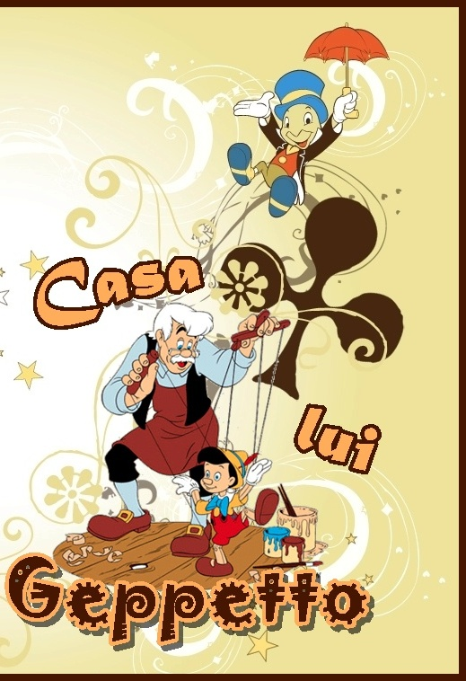 AvantgArt Design

- Tranzacţii efectuate de elevi
Peste 150 tranzactii directe la târguri international
Peste 140 tranzactii on-line pe platform centralei ROCT
- Participarea la targurile internationale de firme de exercitiu/simulate - fotografii, diplome,
Participare cu stand propriu la Bratislava : 30.11.2011-01.12.2011
Participare la Praga : 20.03.2012-22.03.2012 -
- Acordarea certificatelor de competente - Competente dobandite:
Competenţe transversale (cheie) :
- Capacitate de conducere/ (antreprenorială)
- Autonomie de lucru
- Rezolvarea situaţiilor critice
- Abilităţi de lucru în echipă
- Abilităţi de comunicare
- Cunoştinţe de TIC
- Competenţe lingvistice
- Socializare
- Interculturalitate
Competenţe profesionale :
- Abilităţi de înfiinţare, administrare, organizare firme
- Abilitatea de a întocmi un dosar de angajare
- Abilitati privind elaborarea ofertei de produse
- Cunoştinţe de finanţe-contabilitate
- Capacitate de negociere şi tranzacţionare
- Abilităţi de marketing
- Parteneriate cu alte firme de exerciţiu/simulate - numar, exemple
Peste 20 parteneriate incheiate cu firme de exercitiu/simulate
Peste 10 parteneriate cu firme simulate din universităţi

